Dear World: un fotógrafo recoge las voces de los refugiados sirios

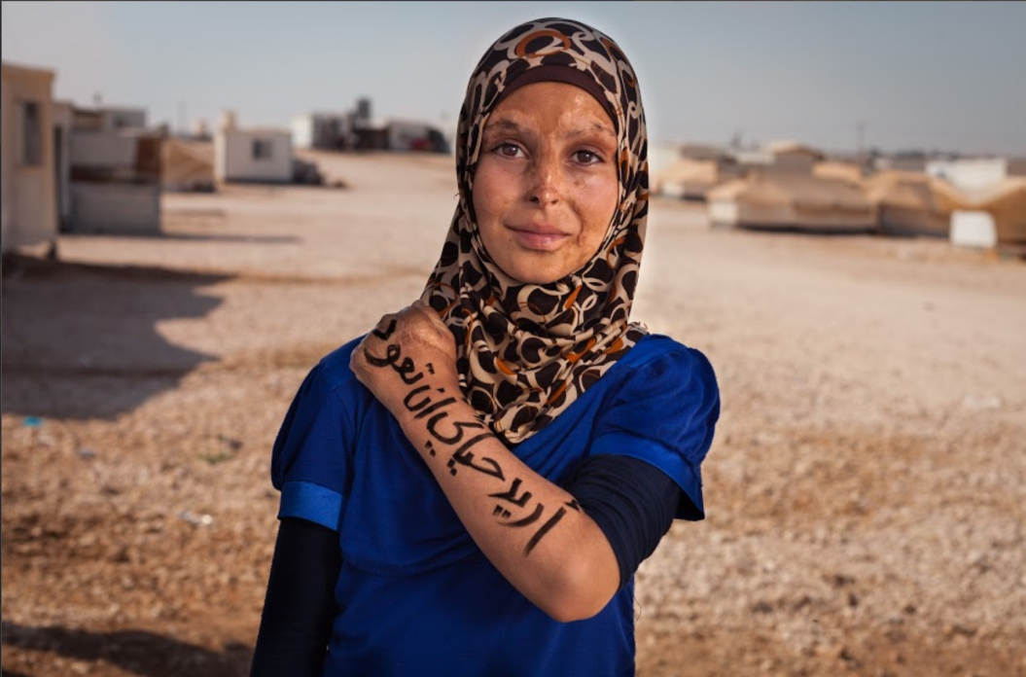

Huda, una niña de 11 años, resultó herida durante un bombardeo. Su mensaje dice simplemente “Quiero mi antigua vida de vuelta”.

Para otorgar a los refugiados sirios una voz más fuerte en medio de un conflicto cuyas dimensiones políticas atraen la atención de la mayor parte del mundo, los fotógrafos estadounidenses Robert Fogarty y Ben Reece entregaron a algunos de ellos rotuladores. Inmediatamente, los refugiados escribieron mensajes dirigidos a los líderes mundiales en sus brazos y manos. A continuación, Reece y Fogarty, que viajaron hasta Jordania en septiembre con la organización internacional de asistencia humanitaria CARE, les fotografiaron. Los retratos fotográficos obtenidos condensan una amplia variedad de emociones: miedo, indignación, confusión, dolor, pena y, lo más importante de todo, esperanza. Entre dichos retratos se incluyen el de Muhammad, un habitante de Zarqa, cuyo sencillo mensaje dice “No soy un terrorista”, el de un niño que se pregunta “cuándo volverán a casa” y el de Ayman, otro habitante de Zarqa, cuyo mensaje es “Construimos el mundo mano con mano”.

Fogarty atrajo la atención de los medios por sus fotografías de los supervivientes del huracán Sandy en Nueva York y del huracán Katrina en Nueva Orleans, en un proyecto aún en curso denominado Dear World (Querido Mundo). Entre las personalidades a las que ha fotografiado se encuentran Drew Brees, jugador más valioso de la Super Bowl, Susan Sarandon, ganadora de un Óscar, y Chris Paul, estrella de la NBA. Reece es un director y artista fundador de Deltree, un estudio creativo y cinematográfico con sede en Nueva Orleans.

Las fotos que Reece y Fogarty tomaron en Jordania, país en el que viven en la actualidad más de medio millón de refugiados sirios, recogen las voces raramente escuchadas de víctimas inocentes de la guerra civil en Siria, que ya dura más de dos años.

Robert Fogarty afirmó lo siguiente: “Este fue mi primer proyecto como cronista de un conflicto en el extranjero. Creo que las imágenes reflejan la dignidad de personas sirias normales para las que el conflicto supuso un vuelco radical a sus vidas. Tenían algo que decir y, al escribir sus mensajes, esto les da voz. Es simplemente el lado humano del conflicto sirio. Se trata de personas iguales que nosotros. Tienen sus sueños y miedos. Quieren proteger a sus familias, disponer de un techo bajo el que cobijarse y tener la esperanza de un mañana mejor”.
El viaje fue organizado por CARE, que solamente en Jordania presta asistencia a más de 110.000 sirios y familias de acogida. CARE proporciona fondos de emergencia a los refugiados para que puedan adquirir alimentos, pagar el alquiler y la calefacción de sus viviendas, recibir atención médica y comprar artículos básicos para el hogar, como utensilios de cocina y ropa.
Salam Kanaan, director de CARE en Jordania, señala lo siguiente: “El sufrimiento que soportan los refugiados sirios es terrible y descorazonador. Por medio de este proyecto queríamos dar eco a las voces de hombres, mujeres y niños anónimos e inocentes cuyas vidas se han visto destrozadas por este conflicto. Esperamos que estas fotografías y los sencillos mensajes que contienen hagan que el mundo se ponga en pie y tome conciencia de la situación”.

/ Fin
- Puede acceder a la lista completa de fotografías aquí (contraseña: dearworld)

- En la fotografía superior aparece Huda, una niña de 11 años que resultó herida durante un bombardeo. Su familia no pudo llevarla a un hospital hasta casi dos días después.

- Para conocer más sobre el trabajo de Robert Fogarty, visite su sitio web.

- Para conocer más acerca de la labor de CARE en respuesta al conflicto sirio, haga clic aquí.

- Para obtener más información o concertar una entrevista con Robert Fogarty o el equipo de CARE en Jordania, utilice los datos de contacto siguientes:

Deborah Underdown
CARE International UK
T: +44 (0)207 091 6063
underdown@careinternational.org

James Denselow, T: +44 (0)207 269 9450, M: +44 (0)7932 607711, james.denselow@crisisaction.org.
Crisis Action trabaja entre bastidores para permitir a nuestros socios responder de forma conjunta a los conflictos y las crisis. No debe hacerse mención a Crisis Action en las publicaciones de los medios de comunicación.

1
¿Dónde está mi vida?
Las jóvenes refugiadas se enfrentan a especiales dificultades. Desde CARE y otras ONG trabajamos para evitar los matrimonios prematuros y garantizar que las jóvenes puedan acudir a la escuela.
--------------
2
Quiero mi antigua vida de vuelta.
Huda tiene 11 años y vive ahora en el campo de refugiados de Zaatari, en el norte de Jordania. Estaba con su familia en el exterior de su casa en Siria cuando estalló una bomba. Fue la única que resultó herida. Su familia tuvo que permanecer oculta durante muchas horas y no pudo llevarla a un hospital hasta después de casi dos días.
La asignatura escolar favorita de Huda es el árabe.
-----------------
3
Adoro a mis amigos.
Un niño en el campo de refugiados de Zaatari, en el norte de Jordania. El trabajo infantil es un problema entre los niños sirios refugiados. Muchos de ellos no acuden a la escuela.
--------------
4
Me están despojando de mi infancia.
Este niño tiene varios hermanos mayores. Uno de ellos escribió el mensaje "Echo de menos a mis hermanos".
---------------
5
Zaatari me hastía, echo de menos Siria.
Esta joven siria, que vive en el campo de refugiados de Zaatari, escribió su mensaje en verso. También pensó en utilizar como mensaje "La vida será bella".
-------------------
6
Mi Siria... ¿cuándo podremos regresar a ella?
En Siria, la guerra impidió que los profesores pudieran llegar hasta una escuela ubicada en el vecindario de esta joven. Ella vivía cerca de la escuela y se ofreció como voluntaria para enseñar a los estudiantes y conseguir "que no olvidaran las cosas". Ahora vive en Jordania y trabaja como voluntaria de CARE ayudando a sus compatriotas refugiados.
--------------------
7
Amo Siria
A fecha de septiembre de 2013, el campo de refugiados de Zaatari acoge a más de 100.000 sirios, lo que hace que sea el segundo campo de refugiados más grande del mundo.
--------------
8
En Siria, antes de la guerra, Muhammad se encontró con un turista que tenía miedo de él debido a su nombre. De hecho, el turista salió huyendo cuando Muhammad intentaba devolverle su botella de agua.
-------------------
9
Construimos el mundo mano con mano.
Este hombre sirio trabaja como voluntario en el centro para refugiados de CARE en la ciudad de Zarqa. La mayoría de los sirios refugiados en Jordania viven en apartamentos abarrotados en barrios marginales de las ciudades, no en campos de refugiados.
----------------------
10
Siria en el corazón.
A los refugiados sirios les resulta extremadamente difícil trabajar de forma legal en Jordania. Los hombres sirios quieren trabajar, pero no les dan los permisos necesarios.
------------------------
11
Niño: Echo de menos a mis amigos y mi familia.
Niña de la izquierda: Quiero regresar a Siria, pero es difícil.
Niña de la derecha: Seguridad para Siria.
CARE proporciona a esta familia de refugiados y otras personas fondos de emergencia que les ayudan a cubrir sus necesidades más imperiosas.
-------------------------
12
Vuelta a Siria.
Muchos hombres han muerto o están desaparecidos en su tierra natal, lo que hace que, entre los refugiados, parte de los cabezas de familia sean mujeres. CARE presta una especial atención a estas familias a cuyo frente están mujeres y sus necesidades.
---------------------------
13
¿Qué es nuestra familia?
----------------------------
14
En la casa de mi familia el agua sabe diferente.
Esta joven describió la vida de su familia durante la guerra, antes de que pudieran escapar: "Hemos pasado momentos duros. Bombardearon todo nuestro vecindario. Había tiroteos en la calle. Estábamos junto a la ventana y una bala impactó muy cerca.
-----------------------------
15
Salvad a los niños sirios.
--------------------------------
16
Echo de menos a mis amigos.

